

|  |  |
| --- | --- |
| **دارو پخش** | **راهنمای نصب روی هند هلد** |

1. راهنمای نصب نرم افزار داروپخش برای دستگاه هند هلد 2

1.1 ساخت میانبر نرم افزاری (Shortcut) بر روی Desktop دستگاه HandHeld 3

2. راهنمای نصب فارسی ساز برای دستگاه هند هلد 5

# راهنمای نصب نرم افزار داروپخش برای دستگاه هند هلد

در پوشه ای به نام **darohh** فایل های **DaroHH.exe**  و **pcal.dll** وجود دارند.

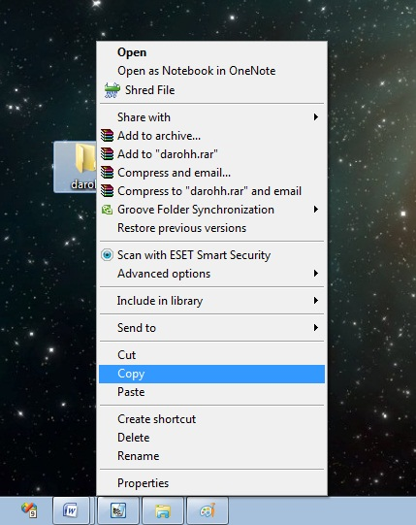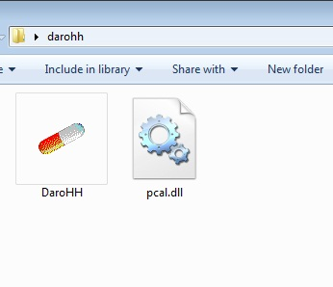

این پوشه را روی هند هلد، در مسیر  **MyDevice\FlashFX Disk** کپی نمایید.

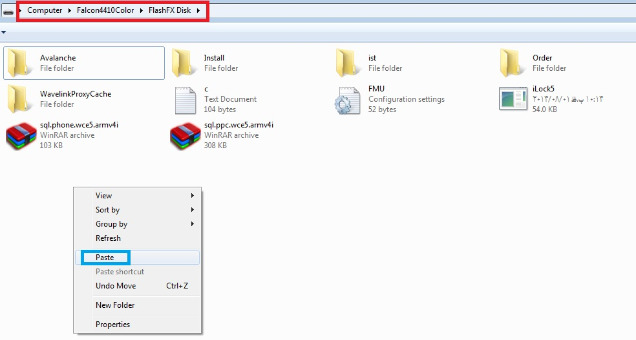

## 1.1 ساخت میانبر نرم افزاری (Shortcut) بر روی Desktop دستگاه HandHeld

روی هند هلد، در مسیر  **MyDevice\FlashFX Disk\daroh**،

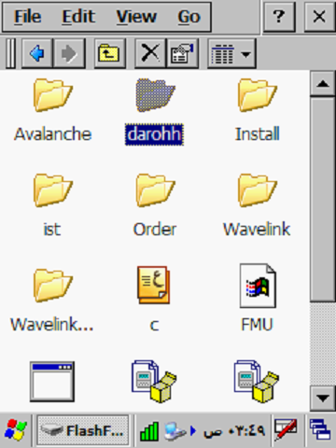

نرم افزار **DaroHH** را انتخاب نمایید،

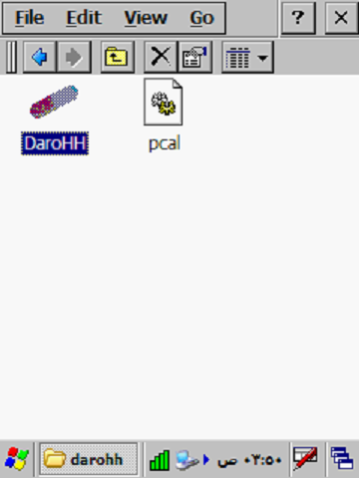

با استفاده از**File/Send To/Desktop as Shortcut** میانبری از نرم افزار روی نرم افزار **Desktop** درست خواهد شد.

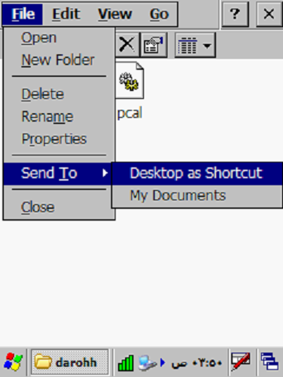

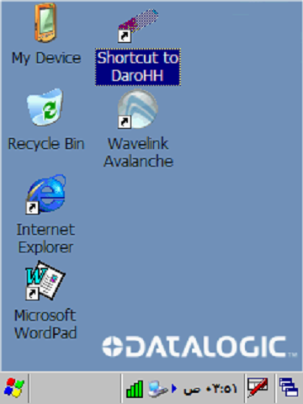

# راهنمای نصب فارسی ساز برای دستگاه هند هلد

روی هند هلد، در مسیر **MyDevice\FlashFX Disk\Install** دو فایل به نام های، **Arabic reader** و **Arabizer** گذاشته ایم.

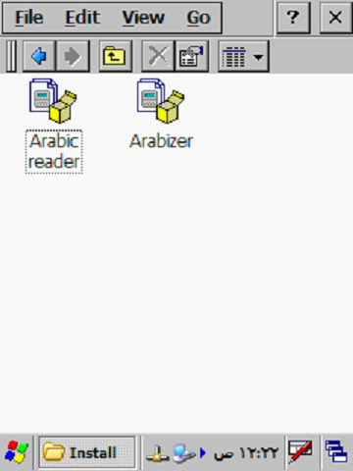

پس از انتخاب هر دو فایل، از آنها یک کپی در همین مسیر تهیه کنید، چون پس از نصب پاک خواهند شد.

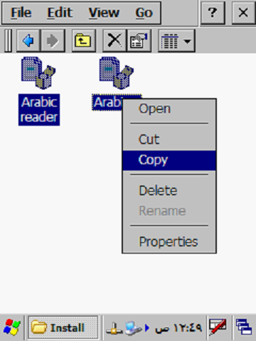

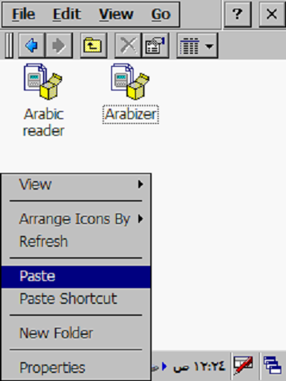

جهت نصب، جداگانه روی هر یک از فایل ها کلیک کنید،

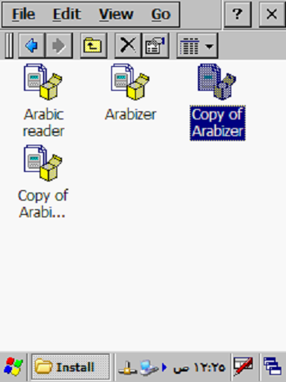

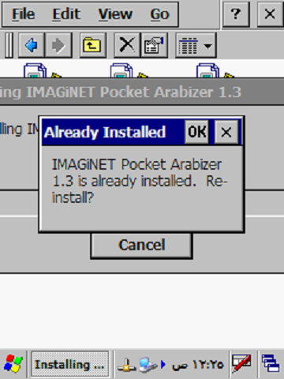

پس از تایید پیام، مسیری که نرم فزار در آن نصب خواهد شد را مشخص نمایید،

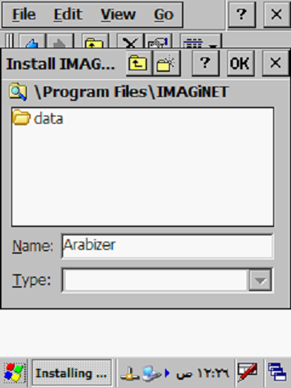

با تایید مسیر انتخاب شده، عملیات نصب شروع می­شود.

پس از نصب نرم افزار از مسیر حذف می­شود، جهت نصب نرم افزار بعدی روی آن کلیک نمایید،

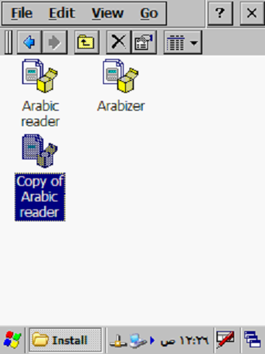

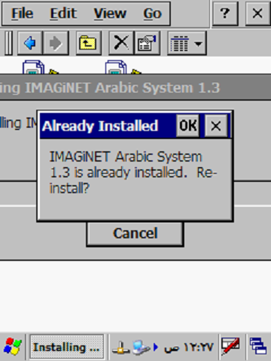

پس از تایید پیام، مسیری که نرم فزار در آن نصب خواهد شد را مشخص نمایید،

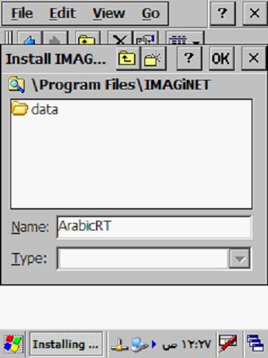

با تایید مسیر انتخاب شده، عملیات نصب شروع می­شود.

پس از نصب نرم افزار از مسیر حذف می­شود.

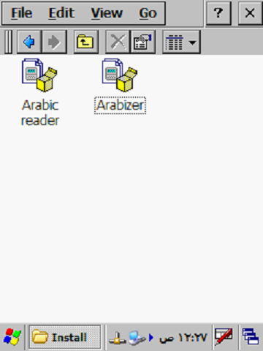

حال، دستگاه هند هلد را **Restart** کنید تا فارسی ساز روی هند هلد عمل نماید.